Nora Matrace 1800x2000
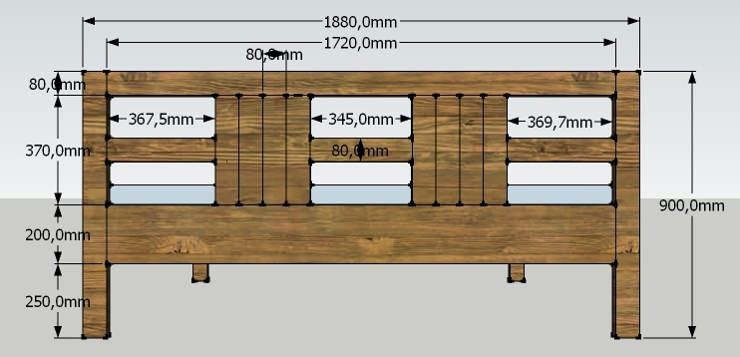
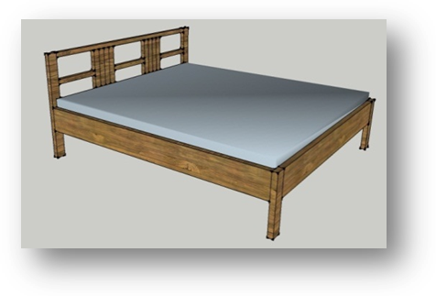

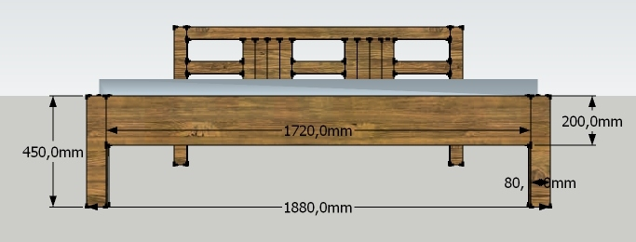

Rozměry v mm ( Š H D )
Noha 80x40x450 2x
Noha 80x40x900 2x
Lub 200x40x2000 2x
Lub 200x40x1720 2x
Svislý vlys – z.čelo 80x40x370 8x
Vodorovný vlys – z.čelo 80x40x367,5 2x
Vodorovný vlys – z.čelo 80x40x345 1x
Vodorovný vlys – z.čelo 80x40x1720 1x
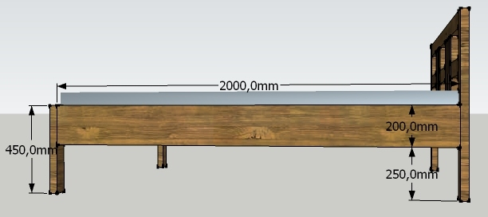
+ Rošt

